基隆市中正國小教學成果（照片篇）
單元  名稱 | 自由軟體教學
教  學  活  動 | 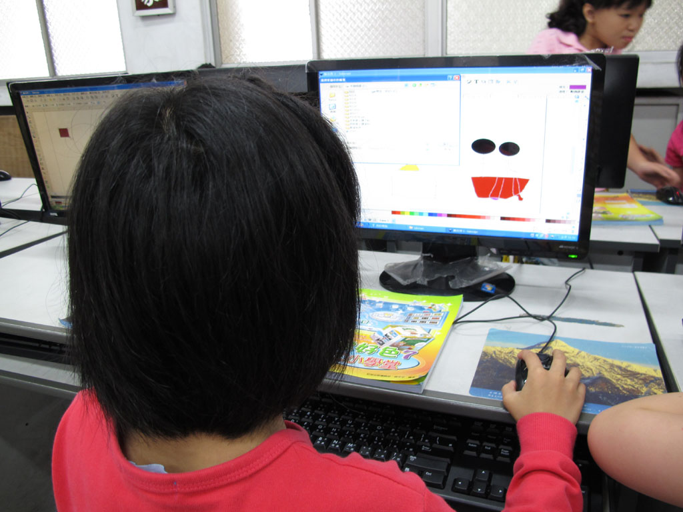
教  學  活  動 | Inkscape基礎教學
教  學  活  動 | 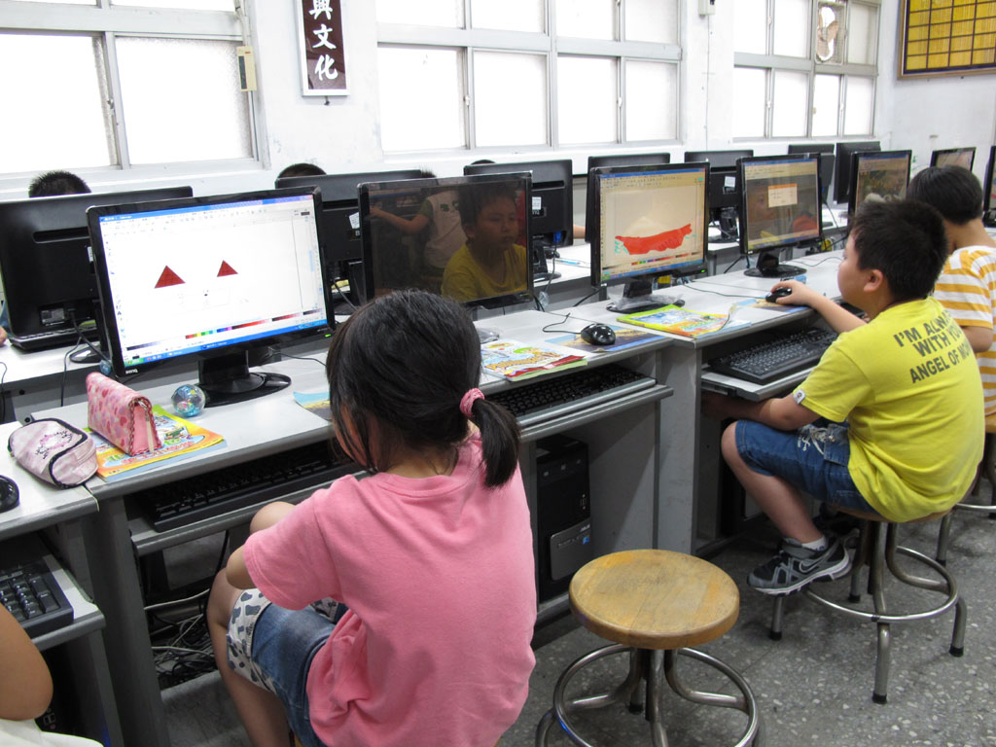
教  學  活  動 | Inkscape基礎教學

